**读理论专著茅塞顿开 悟教学内容拨云见日**

**——读王荣生《语文教学内容重构》有感**

四川成都棠湖外国语学校 田安均

该书共有七章，其中第四章有4节，内容最多，第三、五、七章，每章有3节内容。而前三章涉及的内容较抽象，关于语文教学内容与语文教材、教学方法及语文知识这三者之间关系的内容。内容虽抽象，但是它是理论基石。王荣生先生从宏观的角度探讨语文课到底要教什么，高屋建瓴，带给我们很多思考。

该书2007年第一次出版，时隔十年，里面所研讨的内容，在今天依然具有前瞻性。

该书的大部分内容，取自《语文学习》杂志的“案例.语文课程建设”专栏。在众多专家和教师的参与下，在2004-2006年间，该专栏发表了一系列具有创新价值的论文和探索性的课例、教材样章，对我国语文课程与教学改革起到了积极的推动作用，也赢得了广大语文教师的好评。（节选自《语文教学内容重构》扉页说明）

创新和探索精神，是我们作为有追求的语文人，应该努力践行的。有时候，我觉得写论文是一件很高大上的事情，好像必须要用一堆专业术语才能显示出论文的水准。其实，作为一线教师，我有专家没有的资源，我每天都在实战，每天都在跟教材、学生打交道。如果我们能很好地整理自己每天上课的课例以及对自己的课例多一些思考，把这些东西进行整合，我们也可以写出有含金量的论文。

附：王荣生《语文教学内容重构》目录

|  |  |
| --- | --- |
| **序言 语文教学的内容与目标的达成 钟启泉 王荣生** | |
| **第一章 语文教学内容与语文教材** | **第1节 如何使用语文教材 第2节 语文教材重构的探索** |
| **第二章 语文教学内容与教学方法** | **第1节 “语文教学方法”辨析 第2节 从教学内容角度探索教学方法** |
| **第三章 语文教学内容与语文知识** | **第1节 “语文知识”问题的讨论 第2节 解读“语文实践”**  **第3节 语文知识重构的努力** |
| **第四章 文学作品教学内容研讨** | **第1节 对文学教学的认识 第2节 散文教学内容 的探索**  **第3节 小说教学内容的探索 第4节 诗歌、戏剧教学内容的探索** |
| **第五章 文章教学内容研讨** | **第1节 文章教学的理论研究与实践探索**  **第2节 文章阅读教材样章及讨论**  **第3节 “经典著作阅读”单元样章：孔子与苏格拉底** |
| **第六章 古诗文教学内容研讨** | **第1节 古诗文教学内容的探索 第2节 古诗文教材样章及讨论** |
| **第七章 写作与口语交际教学内容研讨** | **第1节 写作教学内容的探索 第2节 写作教材样章与讨论**  **第3节 口语交际的课程内容及活动设计** |

今天我要跟大家分享的是前两章的读书心得。因为其理论性较强，我在第一遍阅读时圈点勾画，并将主要观点做好笔记（打在word文档上），在写心得时迟迟不敢下笔，觉得要理出其中的框架和核心点才能更好得理论联系实际。

理论很抽象，它如现实般骨感，但是它是指导我们教学的利器。我们为什么要这样教学，而不那样教学，你的理论根据是什么，能说出一二三来的不多，更多的回答是凭借经验。凭借经验我们可能会让我们的学生考得很好，但是我们要想有所创新，有所突破，得多点新鲜血液似的的理论指导，才能让我们在前行的路上少走些弯路。比如，我才来棠外时，被督导，骨干团队的老师说，你眼中要有学生，要考虑到学情。其实，这就是备课时要备学生。王荣生在第一章第1节如何适应语文教材中谈到：

语文教师服务于具体情境下的具体学生，所关注的本来应该是学生在现场的学习情况，并提供切实的指导和帮助。所谓“备课”，按道理讲，主要是“备学生”…… 在理想的情况下，“备学生”和“备教材”是统一的，正是在“备学生”的过程中完成了“备教材”——教师根据学生的具体情况，将课程专家提供的“一般应该教什么”转化为“实际上需要教什么”，将教材专家建议的“通常可以用什么去教”转化为“实际上最好用什么去教”。关注与学生实际的契合，这是“语文教学内容”的本来含义。

所以眼中有学生，不仅仅是关注学生听课的状态，即坐得端端正正认真听还是走神还是在违纪，而且还要看学生的接收度，是对老师所讲感兴趣还是觉得很乏味，是能跟上老师讲课的节奏还是觉得太快，是老师所讲恰好解了他的疑惑还是重复听了自身已经懂的内容，教师所讲的技能是真得能听懂了还是似是而非等等。而这些都是我们在备课时应该考虑到。这样的教学或许才是王荣生所提倡的“针对具体情境中的这一班学生乃至这一组、这一个学生”所展开的教学内容。这一点对于刚接手初中教学的人特别重要。

该书的理论性很强，它需要我们慢慢消化，慢慢领悟，从而指导实践，将实践与理论结合，使我们的语文教学焕发出生机和活力。

下面我就从语文教学内容与语文教材、语文教学内容与教学方法这两个方面来谈谈我的读书心得。

**一、语文教学内容与语文教材（第一对关系）**

**1.我们要区分这一对关系：语文教材的内容和语文教材内容**

语文教材的内容包括课文系统、知识系统、作业系统、助读系统、活动系统等。它的范围要比语文教材大。“作业系统、助读系统（注释、导读等）、活动系统等要素在教材中主要起辅助作用，用来辅助其他课程要素，从而有效地呈现课程内容”。

语文教材内容：王荣生说，通俗点讲就是用什么去教。我个人的理解就是指一篇篇的文章。从选文的作用或功能而言，按照王荣生的研究，可分为定篇、例文、样本和用件四种类型。定篇类型的选文本身就是语文课程内容，而例文、样本和用件则属于用来教语文课程内容的“语文教材内容”。因而，语文教材的内容之一的“课文系统”，包括课程内容和教材内容两个方面。

**2.理解定篇、例文、样本和用件的意思。**

定篇：语文教材中有一类选文，是构成文学、文化素养现实所指的经典作品。通俗地讲就是我们一个单元里的讲读课文，要精讲，因为它是课程内容（一般应该教什么）语文课程内容，从大的方面看，一是构成人文素养确切所指的文学文化经典作品（定篇）以及对它们的阐释，二是包括事实、概念、原理、技能、策略、态度在内的语文知识。

例文或样本：另外一些选文，在教学中主要把它们当作听说读写的知识、技能、方法、策略、态度学习的例文或样本。所谓的例文或样本，在我看来就是一个例子，这个例子不是不可取代，它可以选这篇也可以选那篇。这样的文章在教学中就不必像讲读课文那样精讲，而是提取出一个最值得学生学习或训练的点，进行语文实践活动。

用件：还要一些选文，实际上不是让学生去“学文”，而是利用文中所涉及的事物引导学生从事与之相关的听说读写实践活动。用件，我的理解就是它只是作为学生知识、素养之类拓展性的文章，比如一些自读课文，我们觉得可讲可不讲的。

**3.下面我以九上第三单元为例子进行说明。**

三单元共有四篇文章：鲁迅的《故乡》 、曹文轩的《孤独之旅》 、莫泊桑的《我的叔叔于勒》和黄蓓佳的《心声》 。单元提示提到：这个单元选编的主要是写少年生活的小说。学习这些课文，要结合自己的生活经验，理解小说的主题，分析人物形象，体会艺术特色，品味小说的语言。关键词是小说、主题、人物、艺术特色、语言。

大家有没有发现，我们提取出的关键词就是语文教材的内容中的知识系统。那是不是每一篇都要教主题、人物、艺术特色和语言？怎么教？具体的步骤如何？这些都是没有具体地说明。所以最后我们的语文课教出来的东西有可能千差万别，有可能一个模子出来。所以，王荣生先生在这一本书里说，我们语文老师的备课难度大，耗时长，最后还吃力不讨好。

在这个单元里，鲁迅的《故乡》 、莫泊桑的《我的叔叔于勒》属于定篇。都是定篇，那教学内容该如何确定呢？我认为《故乡》的侧重点是通过对人物的今昔变化的品析得出作品的主题，而《我的叔叔于勒》侧重体会故事情节的跌宕变化，曲折多姿来体会文章的主题。而把曹文轩的《孤独之旅》作为例文或样本，是因为人物心态的变化是随着环境的改变而改变。至于《心声》 ，本人不是很喜欢，而且觉得这篇选文有些滞后，可以换一篇更能体现小说语言特色的文章。

学生阅读行为的最高目的，是通过掌握教材的原生价值的过程，掌握教材的教学价值，即掌握如何传播信息的智慧，也就是言语智慧。从语文教学的目标取向来看，语文教材的教学价值，处在语文教学的最高层次，而语文教材的原生价值，则是为实现语文教材的教学价值铺路、搭桥的。（王荣生等著《语文教学内容重构》，上海教育出版社2007年，第17页》）

余映潮先生在2017年7月眉山给我们做讲座时，讲了一个最基本的道理“课堂阅读教学的理念就是充分利用教材，突出语言学用。课堂阅读教学的基本训练就是语言学用、技能训练、知识积累、思维训练和审美教育。”

这只是我个人的理解，说得不对的，请大家批评指正。

**二、语文教学内容与教学方法（第二对关系）**

在讲教学方法之前，请大家想一想，教学方法有哪些？你每节语文课用了哪些教学方法？你用的最多的教学方法是什么？

**1.教学方法的原理层面（教学方法观）**：

体现了一种特定的教学理念，比如启发式、接受式、发现式、对话式、设计、无指导等等。它们不具有操作性，不能直接运用于学校各科的教学之中，而是通过影响教学主体的思想、观念，渗透到各科具体教学的设计和实施中。（摘自黄埔全等主编《现代教学论学程》，教育科学出版社2003年，第315页。）

**2.教学方法的技术层面（教学策略）：**

落实在教学的行为和手段上，多数研究者则采取列举的方式，列举出诸如讲授法、谈话法、演示法、参观法、练习法、讨论法、读书指导法等等。

**3.教学方法的操作层面（学科具体教学法）：**

注意两点：

第一，方法本身的合理与否。

第二，是方法使用的合适与否。也就是与教学内容的契合程度，比如朗读法用在说明文教学中可能并不一定合适。

**4.教学方法的技巧层面（教学技巧）：**

是教学方法在具体场合的运用，它融合了教学方法的技术层面（教学策略）与教学方法的操作层面（学科具体教学方法），是教学方法的最终落实和实际呈现，因而体现出不同教师的个人色彩。

我们以为，对语文教学方法的讨论，如果不从教学内容的角度切入而单从教学方法着眼，就无从说明教学方法的之所以不同，也无从判断那些教学方法的合理与合适与否。（王荣生等著《语文教学内容重构》，上海教育出版社2007年，第86页）

为什么优秀教师的经验不能推广呢？其实不是经验不能推广，而是我们一直没有弄明白要推广的是什么经验。在我们看来，单从教学方法而论教学方法、从教学艺术而论教学艺术，很可能我们永远也找不到那些要推广的、应该推广的、可以推广的经验。从这个意义上说，主张从教学内容的角度关照教学方法，就不仅仅是对一种研究方法的主张，它体现了我们对语文教学改革方向的认识，也意味着我们对“教学理念”的落实有与众不同的见解。（王荣生等著《语文教学内容重构》，上海教育出版社2007年，第86页）

余映潮老师的课有人喜欢有人不喜欢，为什么？他的课值不值推广？

我认为值得推广。

比如，余映潮在教学说明文这种题材时，他对下面这段话就归纳出了说明+评价的这种写作规律。反观我们自身的教学，在教说明文时，我们更多地是侧重应试，比如，说明方法及其作用，哪个词用得准确，而未教出说明文这种文体特点的规律性，使得学生未具备读“这一类”文体的能力。而余映潮老师就给我们做了一个很好地示范，他教给学生说明文的一些规律，使我们的学生不仅会阅读，还会写作。

紫禁城的城墙10米多高，有四座城门：南面午门，北面神武门，东西面东华门、西华门。宫城呈长方形，占地72万平方米，有大小宫殿70多座、房屋9000多间。城墙外是50多米宽的护城河。城墙的四角上，各有一座玲珑奇巧的角楼。故宫建筑群规模宏大壮丽，建筑精美，布局统一，集中体现了我国古代建筑艺术的独特风格。

如果我们从教学内容这个角度来关照余老的课，你会学到很多实实在在的知识，比如对文本多角度的解读，对学生能力的培养有层次，有具体地指导。

又如，余老在教学《记承天诗夜游》时，对朗读教学的指导很落实，真正是在教学生如何读出节奏，读出情感。例如：余老教学生读《记承天诗夜游》时，总的要求是读出味道（有味地朗读）。怎样读出味道呢？就是要读出以下层次：读出一点文言的味道、读出一点宁静的氛围、读出一点夜游的兴致、读出一点复杂的情愫。我们以第一个层次为例进行说明。余老告诉学生：读出文言的味道除了有的音节要拉长一点以外，我们还要注意这个音节里所渗透出来的情感。我读，你们听一下，看哪些字需要拉长的，并有情感的意味蕴含其中。在老师范读后，问学生哪几个字需要拉长一点？学生就会找出“念、盖、但”。余老再指导这几个字如何读：“念——无与为乐者”，有一点寂寞之感；“盖——竹柏影也”，有一点兴奋；“但——少闲人如吾两人者”，有一点感慨之情。这三个字把它们的音节拖长一点，文言的味道就出来了。然后学生齐读课文，模仿老师的语音处理方式，这个味道就出来了。

余老在教学的过程中，实实在在地教学生如何朗读出感情。反观我们自身，在教学生朗读出一篇文章的感情时，是不是在敷衍学生？是不是千篇一律？读准字音，读出节奏，读出感情。如何读出节奏，如何读出感情，不做细致的指导，学生当然达不到你所想要的效果！这中间的差距就是我们需要向余老学习的本事。

教是为了帮助学生学，最终也要落实到学生的学……长期以来，尤其是在公开课上，我们的观课评教没有把“想教什么”、“实际在教什么”与学生“实际在学什么”勾连起来，学生在这堂课究竟学的是什么，也很少作为课堂教学研究的主题。（王荣生等著《语文教学内容重构》 ，上海教育出版社2007年，第94-95页）

我们错误地理解了语文教学中的“教师风格”或“教师个性”，把“课程的语文”演变成了“教师的语文”。……针对不同的学生，选择或创生有所差异的语文教学内容，从而使他们逐步达成共同的课程目标，这是一堂语文“好课”的最高境界。（王荣生等著《语文教学内容重构》 ，上海教育出版社2007年，第96页）

附：

从教学内容角度我们开发了**评价一堂语文课**的**9级累进标准**

|  |  |  |  |  |
| --- | --- | --- | --- | --- |
| 进入连续性考察 | | | | |
| 好  课 | 是9 | 教学内容切合**学生的实际需要**  教学内容与**语文课程**目标一致  教的内容与**学的内容**趋向一致  想教的内容与**实际在教的内容**一致  教学内容与**学术界认识**一致  教学内容与**听说读写的常态**一致  教学内容**相对集中**  教的是**“语文”的内容**  教师对所教内容**有自觉的意识** | 9否 | 坏  课 |
| 是8 | 8否 |
| 是7 | 7否 |
| 是6 | 6否 |
| 是5 | 5否 |
| 是4 | 4否 |
| 是3 | 3否 |
| 是2 | 2否 |
| 是1 | 1否 |

（王荣生等著《语文教学内容重构》 ，上海教育出版社2007年，第97页）

在我们对教学内容（到底要教学生什么内容）都搞不太清楚的前提下，余老的课是值得推广的。每一篇文章他都提取很多值得教的知识点，专业的术语，我们为什么不能拿来直接用呢？而且这些东西不是余老独创，而是他看报刊杂志，取大家之长，加上自己的思考整理出来的。余老一直都在创新，他的课没有重复。唯一需要我们注意的是，内容可以学，教学方法要因地制宜，要适合你所教的对象。我校语文特级教师刘勇说，学我者死，似我者生。我们要学的是精髓，而非粗浅的形式。

再回过头来，看看我们自身的备课流程，是不是更应该学习余映潮对文本解读的能力。这种能力的培养与王荣生所讲的教学内容的确定是不是有异曲同工之妙呢？一个是从宏观层面来谈，一个是从微观方面去做。2017年7月22日余映潮老师在眉山冠城七中实验学校给我们分享解读文本的一种很实用的方法——资料助读法。他说他最专注于阅读的是中学语文专业杂志。这是利用中学语文书籍、专业报刊、网络上的精美资料来帮助我们阅读理解课文的一种方法。余映潮老师归纳了五种重要读法：阅读重点专栏、收集精美教例、笔记点滴精华、随手记下索引和专题材料集聚。

余映潮老师还很细致地向我们讲了十点他如何做读书笔记的方法，即专题目录索引、课文资料索引、作文资料索引、专人资料索引、教材分析卡片、课文赏析笔记、思想火花随记、写作资料记录、教学案例缩写、教学艺术资料。有很多资料都是第一次展示。

下面给大家分享三点余映潮老师做读书笔记的方法。

**我的读书笔记之四：专人资料索引**

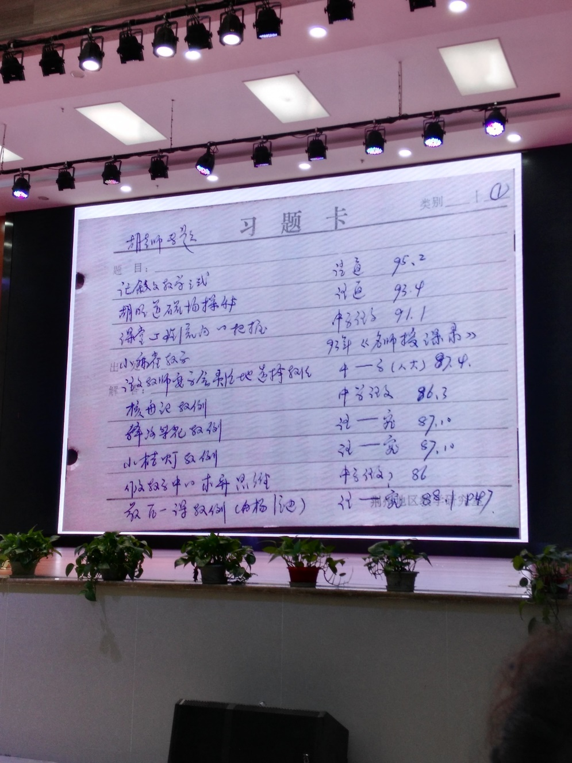

从事语文教学工作之初，我就关注“前沿研究”。对上海市的一批著名特级教师如于漪、钱梦龙老师的跟踪研究，从1979、1980年就开始了。

我的所谓跟踪研究，在资料信息非常匮乏的情况下，完全通过中学语文教学的专业杂志来进行。从70年代在农村中学当上语文教师到在荆州市教研室任语文教研员，由于各种条件的限制，特别是单位“没有钱”的原因，我有许多年没有参加过一次跨出湖北省的学术活动，但我对全国语文教学研究方面的重要信息却了解得非常清楚。所依凭的就是《语文学习》之类的杂志。

在阅读中，对我认为需要着力研究的特级教师的论文作品以及课例都进行了记载，建立了有关的资料索引卡片，这就是所谓“专人资料卡片”。它们记载着我对某位名师所进行的长时间的跟踪研究，以及多角度地提炼其教育思想和教学特色的内容。如对湖北省名师胡明道老师，我进行了10年的跟踪研究。在胡老师退休时，我在“胡明道语文教育研究”的研讨会上作了长达120分钟的演讲，因为我搜集有胡老师40多篇学术论文，我就能对胡老师的教学艺术进行宏观的评说、中观的评析和微观的评点。于是极受人们重视。10年的跟踪研究，我从胡老师那里学到了很多的教学设计与教学经验。到了1999年，我52岁那一年，终于能够因为讲课而外出了。1999年4月，我在温州国际育英实验学校作了《谈阅读教学课中活动“读”的设计》的讲座，这是我第一次出省讲座；199年7月，我应广西教育学院之邀到南宁去，教学了《论求知》、《口技》两个课和作了《研读教材四法》的讲座。这是我第一次出省讲课；记得当时听课的不足百人。

下面的读书卡片，就是专门记载胡明道老师有关信息的资料目录卡片。

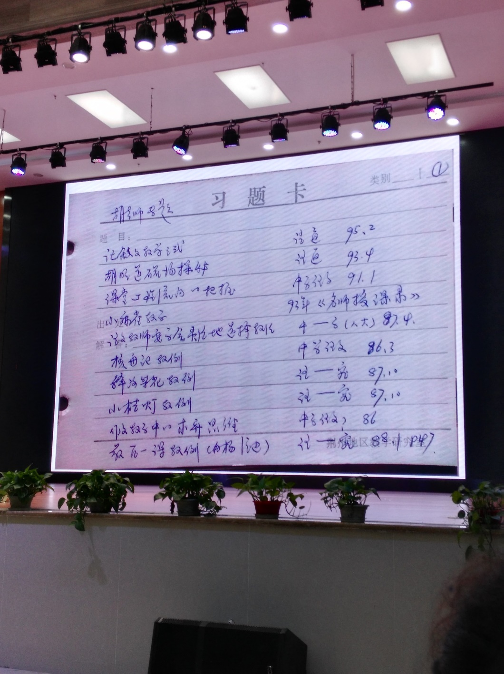

**我的读书笔记之五：教材分析卡片**

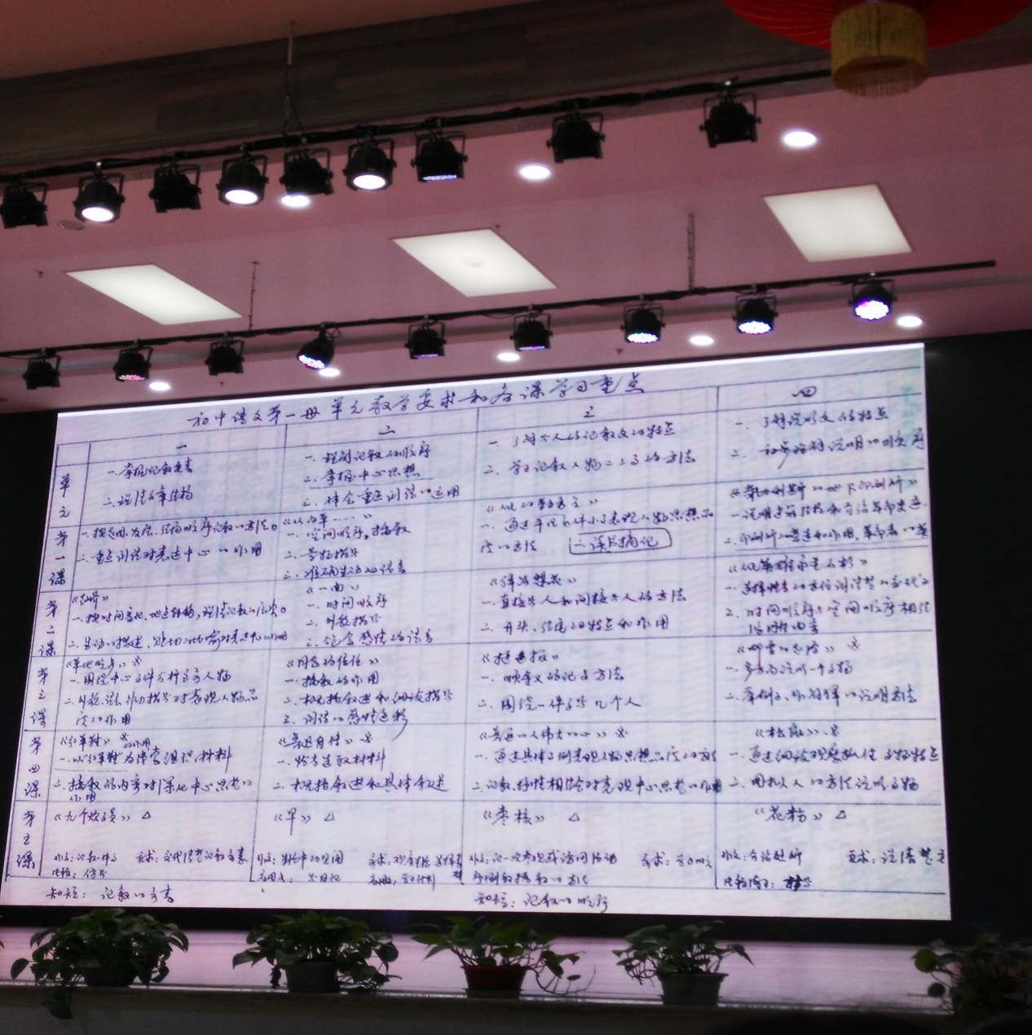

对手中的语文教材进行纵横分析，是我非常熟练的一门技能。

从下面的卡片就可以看出，这种分析是多么需要时间，多么需要细心。这是“初中语文第一册单元教学要求和各课学习重点”（1-4单元）的表格式罗列。

像这样的表格，还有第一册以后的各册、各单元重点教学内容的录入，还有“初中语文各册作文教学一览表”、“初中各册听说教学一览表”、“初中各册文言文教学要求一览表”、“初中各册文学作品教学一览表”等各种教材分析的表格。

它们将教材组成的各种成分、各种材料、各个板块、各套知识点清晰地展现在我们的面前，使我们清楚地知道其内容之间的关联与彼此承接的顺序。于是就“一览众山小”，心中有底。进行这样的分析，需要自行设计表格。所有的表格制作完毕之后，装订成册，就像一本薄薄的书。

作教研员工作的人，不进行这样多种角度、多个专项的教材分析，便很难说出内行的话。

作教师培训的人，不进行这样多种角度、多个专项的教材分析，便只能说些浮在表面的话。

作教师的人，也可以进行类似的教材分析，这样的历练，可以透彻地把教材内容、提升教学研究的技能，增加自己的学术修养。

**我的读书笔记之六：课文赏析笔记**

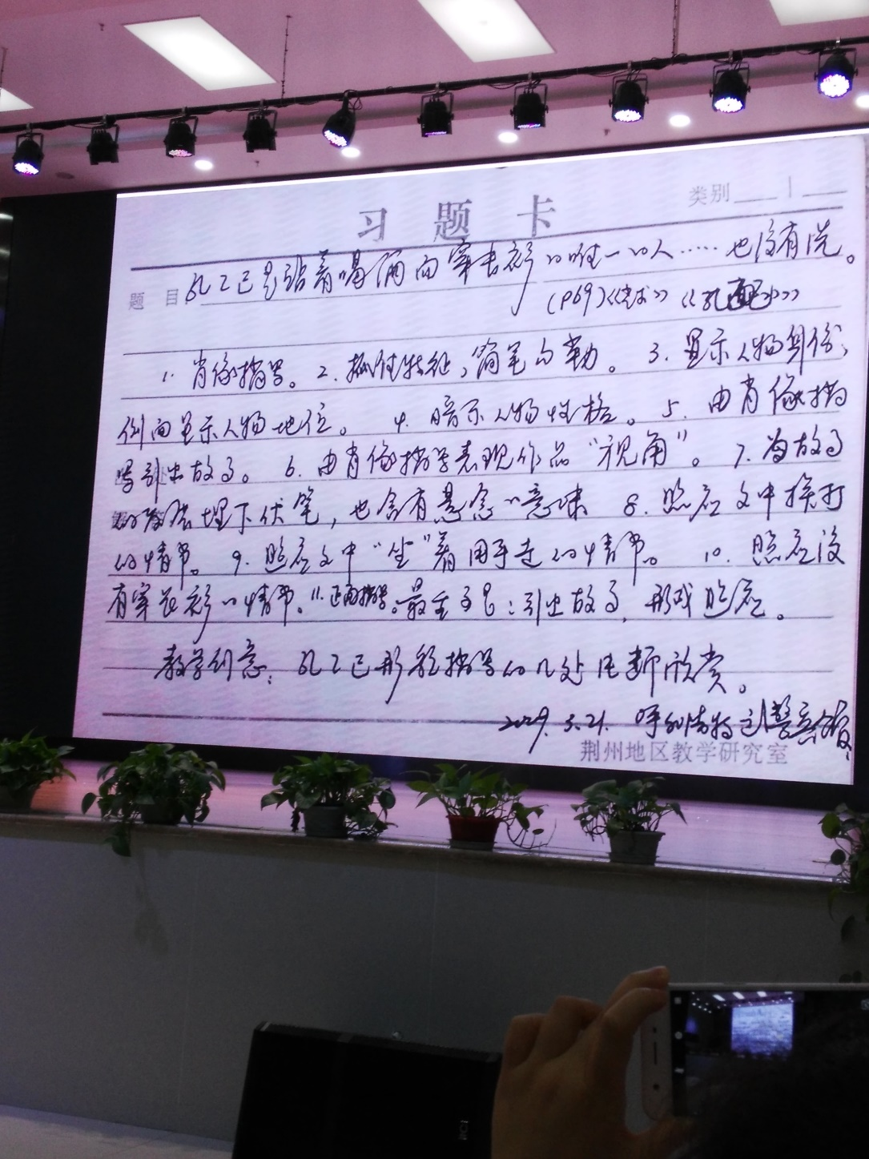

这是我的读书笔记中的数量很多的一类。读人家的书，读人家的文章，随手作一些笔记，让精粹的好资料留在自己的旁边与手边。

一个人的时间、精力、智慧，都很有限。应该让更有智慧的人帮助自己，或者在某些方面非常智慧的人帮助自己。这种读书学习的方法是笨方法。所以我说，我曾经用最笨的方法读书，收获最实在的智慧。时间流逝了，笔记留了下来。

无限多的好资料，天天像洪水一样从外面身边淌过，然后淹没在浩瀚的文献大海中。我们能够见到的，永远只是沧海之一粟。对这些我们能够“有心”地去见到的材料，如果还不注意撷取一点精美的浪花，那么在学问上我们只能见到又一种浩瀚，那就是沙漠。

趁着年轻多读书，多写一点读书笔记，这是我年轻时对自己的要求。一有时间就阅读，读的时候就注意抄录、摘记，摘要。有时还写上自己的感受。一笔又一笔，一行又一行，一张又一张；人的进步，就在这微妙的“一”中，“一”字，最难写。

听了很多余老的讲座，这是我第一次听到他分享他的研究语文的方法。真得很感动。感动于他对语文的热爱，感动于他对事业的坚持与执着，感动于他的无私。听他的讲座，我们收获的都是一些干货，马上就能上手用的语文知识。而这些我们听一下就汲取到的养分，余老要收集多久，整理多久，思考多久！这让我想到以下两句话。

简单的事情重复做,你就是专家;重复的事情用心做,你就是赢家;只想不做,你只能当梦想家。

复杂的事情要简单做，简单的事情要认真做，认真的事情要重复做，重复的事情要创造性地做。生命是一次奇遇，用心感受，会有属于自己的惊喜！

所以，王荣生教授所提的如何确定教学内容，确实是值得我们每一个语文人在教学中去思考。而要准确把握教学内容，我们需要不断地学习理论专著，不断地阅读专业期刊，不断地思考每一篇文章如何教学才是有效的......

身为语文人，工作是繁重的，但唯有负重前行，在教学之余还能研读专业著作，我们才能看到真正美妙的风景！